Glossar
Werkstatthandbuch KDI 3404 TM (Rev. 08.4)

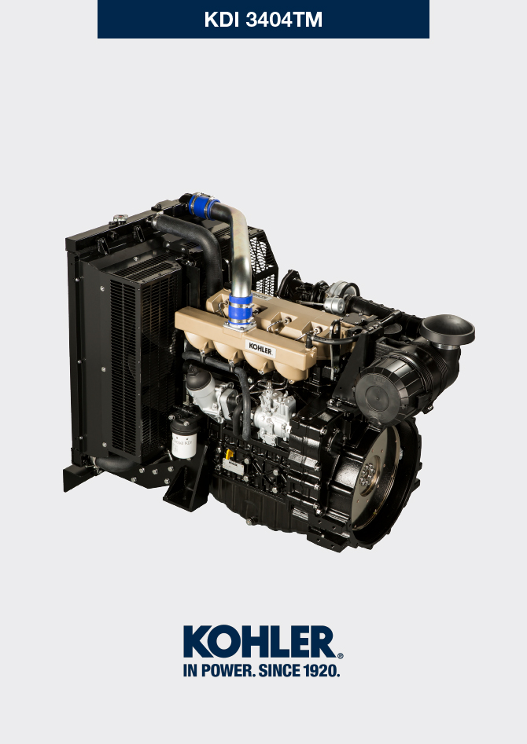

manoff

Sommario
1. TITOLO 1 2
1.1. Asdfsdfsdf 2
1.2. Asdfsdfsdfggg 2

Glossar

Glossar
A

Abb.: | Abbildung.
Abs.: | Absatz.
Altöl: | Öl, dessen Eigenschaften sich durch den Betrieb oder im Laufe der Zeit verändert haben, sodass es nicht mehr für die korrekte Schmierung der Komponenten geeignet ist.
Anziehmoment: | Angabe für das Anziehen von Bauteilen mit Gewinde in der Maßeinheit Nm.
Ausgleichswellen: | Vorrichtung zur Verminderung der Vibrationen, die von der Bewegung der Wechselmassen verursacht werden (Kurbelwelle - Pleuelstangen - Kolben).
Autorisierten Service-Center: | KOHLER -Vertragswerkstätten.

B

Betrieb im Leerlauf: | Betriebsart des Motors bei stillstehendem Fahrzeug oder auf niedrigster Drehzahl.
Bohrung: | Innendurchmesser des Zylinders bei Verbrennungsmotoren

C

CE: | EG „Europäische Gemeinschaft“
Cold Start Advance: | Die Vorrichtung sie sorgt für die Änderung der Voreilung bei der Einspritzung, um das Anlassen des Motors bei niedrigen Temperaturen zu erleichtern.

D

Drehmoment: | Kraft, die auf einen Körper einwirkt, der sich um eine Achse dreht.
Drehstromgenerator: | Bauteil, das mechanische Energie in Drehstrom umwandelt.

E

Einschleifen (Ventile und Sitze): | Vorgang zur Reinigung der Ventile und Sitze mithilfe von Schleifpaste (wenden Sie sich dafür an autorisierte Servicestellen.
Erschwerte Bedingungen: | Extrembedingung in Bezug auf die Arbeitsumgebung, in der der Motor verwendet wird (sehr staubige oder schmutzige Bereiche oder mit verschiedenen Gasen belastete Luft).

F

Funktionsgruppen: | Komponenten oder Hauptbaugruppen, die eine bestimmte Funktion am Motor ausüben.

G

Galvanisiert: | Material, dessen Oberflächen einer Schutzbehandlung unterzogen wurden.
Grundausstattung: | Motor mit den in Abs. angegebenen Komponenten Abs 1.3 - 1.4 . .

H

Heater: | Vorrichtung, das die angesaugte Luft mithilfe eines Heizwiderstands erwärmt.

K

KDI: | „Kohler Direct Injection“ - Kohler Direkteinspritzung
Kurbelwelle: | Bauteil, mit der eine geradlinie Bewegung in eine Drehbewegung umgewandelt werden kann oder umgekehrt.

L

Lastbetrieb: | Betriebsart des Motors bei hoher Drehzahl.
Luftspalt: | Mindestabstand zwischen einem festen und einem beweglichen Bauteil.

M

MAX: | „Maximal“
Methylester: | Gemisch, das durch eine chemische Reaktion aus Ölen und tierischen und/oder pflanzlichen Fetten entsteht; dient zur Herstellung von Biodiesel.
Min.: | „Minuten“.
MIN: | „Minimal“.
Model: | „Modell“, (Kennschild des Motors) gibt das Motormodell an.

N

N/C: | „Normally Closed - normal geschlossen“, Öffnerkontakt, bezogen auf Schalter (Öldruckschalter).
N/O: | „Normally Opened / Normalerweise“, eröffnete genannten Schalter (Kühlmitteltemperatur-Sensor)

O

Oil Cooler: | Kleiner Kühler, der das Öl kühlt.
OT: | „Oberer Totpunkt“; Moment, in dem sich der Kolben am Ende seines Laufs befindet.

P

Paraffin: | Fett- oder Feststoff, der sich im Diesel bilden kann.
Periodische Wartung: | Instandhaltungsarbeiten, die ausschließlich dazu dienen, Bauteile in festgelegten Zeitabständen zu prüfen oder auszutauschen, ohne dabei die vom System ausgeführten Funktionen zu verändern oder zu verbessern oder dessen Wert zu erhöhen oder die Leistung zu verbessern.
Punkt: | Bezugspunkt.

R

Rohrbürste: | Hilfsmittel mit rundem Metallkörper und nach außen zeigenden Bürsten. Mit disen kleinen Bürsten können Bereiche gereinigt werden, die mit der Hand nicht erreicht werden können (z.B. Ölleitungen im Motor).
Rpm: | „Revolutions per minute“ - Umdrehungen pro Minute.

S

S/N: | „Serial number“, (Kennschild des Motors) gibt die Seriennummer an, anhand der der Motor identifiziert werden kann.
Spec.: | "Specification", (Kennschild des Motors) gibt die Motorversion an.
STD: | (Standard), Grundausstattung eines Bauteils oder einer Baugruppe.

T

Tab.: | Tabelle.
Thermostatventil: | Ventil, das den Durchfluss von Kühlflüssigkeit regelt; kann durch Temperaturveränderungen gesteuert werden.
Turbokompressor: | Vorrichtung, die die angesaugte Luft verdichtet und über eine Turbine zum Ansaugsammelrohr bläst.

U

UT: | „Unterer Totpunkt“; Moment, in dem sich der Kolben am Anfang seines Laufs befindet.

V

Verbrennung: | Chemische Reaktion eines Gemischs aus Treibstoff und Sauerstoff (Luft) in einer Brennkammer.
Vertragswerkstatt: | Autorisierte Kundendienstelle von KOHLER .

W

Warning Lamp: | (Meist rote) Kontrollleuchte, die eine schwerwiegende Störung beim Betrieb des Motos anzeigt.

Z

Zapfwelle: | zusätzliche Antriebsquelle an einem Nebenausgang des Getriebes.
Zykloidenverzahnung: | Profil mit abgerundeten Zähnen.

Tab 15.1
Symbole und Maßeinheiten
Symbol | Maßeinheit | Beschreibung | Beispiel
α | Grad | Übertragungs-/Neigungswinkel | 1°
cm ² | Quadratzentimeter | Fläche | 1 cm ²
Ø | Millimeter | Umfang | Ø 1 mm
Nm | Newtonmeter | Drehmoment | 1 Nm
mm | Millimeter | Länge | 1 mm
µm | 1 Mikrometer (Mikron) | Länge | 1 µm
h | Stunde | Zeit | 1 h
g/kWh | Gramm pro Kilowattstunde | Spezifischer Verbrauch | 1 g/kWh
kg/h | Kilogramm pro Stunde | Max. Durchflussrate | 1 kg/h
Lt./min. | Liter pro Minute | Durchflussrate | 1 Lt./min.
Lt./h | Liter pro Stunde | Durchflussrate | 1 Lt./h
ppm | Teile pro Million | Parts per million | 1 ppm
N | Newton | Kraft | 1 N
A | Ampere | Stromstärke | 1 A
gr. | Gramm | Gewicht | 1 gr.
kg | Kilogramm | Gewicht | 1 kg
W | Watt | Leistung | 1 W.
kW | KiloWatt | Leistung | 1 kW
pa | Pascal | Druck | 1 pa
KPa | Kilopascal | Druck | 1 KPa
bar | Atmosphärischer Druck | Druck | 1 bar
mbar (1/1000 bar) | Atmosphärischer Druck | Druck | 1 mbar
R | Widerstand | Elektrischer Widerstand (bezogen auf ein Bauteil) | 1 Ω
Ω | ohm | Elektrischer Widerstand | 1 Ω
Rpm | Umdrehungen pro Minute | Drehung einer Achse | 1 Rpm
Ra | Durchschnittliche Rauhheit in Mikrometer | Rauheit | 1 Ra
°C | Grad Celsius | Temperatur | 1°C
V | Volt | Elektrische Spannung | 1 V
 | Millimeter | Sechskantschraubenkopf | 1 mm
cm ³ | Kubikzentimeter | Volumen | 1 cm ³
Lt. | Liter | Volumen | 1 Lt.



